KATA PENGANTAR
Puji syukur Alhamdhulillah Karena atas petunjuk- Nya Laporan Praktek Kerja Lapangan (PKL) Mahasiswa Fakultas Dakwah dapat diselesaikan dengan baik. Semoga ini menjadi awal yang baik dalam proses perkuliahan selanjutnya.
Laporan PKL ini diajukan sebagai pertanggung jawaban atas pelaksanaan PKL selama 40 hari di Rutan atau Lapas. Laporan ini menjadi akhir dari pelaksanaan program PKL dengan tujuan setiap mahasiswa mampu menganalisa kegiatan yang telah dilaksanakan. Dengan adanya program PKL ini setiap mahasiswa sedikit dapat mengamalkan teori yang telah di dapat pada bangku perkuliahan.
Laporan PKL ini memuat 4 Bab yakni Bab 1 Pendahuluan, Bab II Kondisi Objektif Lokasi Praktikum, Bab III Laporan hasil pelaksanaan PKL, Bab IV Kesimpulan dan Saran dan terakhir Lampiran-lampirann
Penyusun menyadari dalam penulisan Laporan ini masih banyak sekali kesalahan dan bahkan jauh dari kesempurnaan, maka dari itu perlu adanya saran, kritik yang membangun demi perbaikan penulisan Laporan selanjutnya. Semoga sedikit Laporan ini bisa bermanfaat bagi pembaca.
Jember, 18 Februari 2018
Ttd
Crew PKL Rutan Situbondo
BAB I
PENDAHULUAN
- DASAR PEMIKIRAN PRAKTIKUM (PKL)
Praktek Kerja Lapangan (PKL) merupakan suatu kegiatan mahasiswa yang berlangsung didunia kerja, dan juga merupakan bentuk aplikasi penyelenggaraan pendidikan profesional yang memadukan secara sistematis antara program pendidikan dengan program keahlian yang diperoleh langsung melalui dunia kerja, sehingga terarah dan dapat mencapai tingkat keahlian profesional tertentu.
Praktek kerja lapangan adalah kegiatan akademik yang dilakukan oleh mahasiswa dengan melakukan praktek kerja secara langsung pada lembaga/instansi yang relevan dengan pendidikan yang diambil mahasiswa dalam perkuliahan.Praktek kerja lapangan ini diadakan agar mahasiswa/mahasiswi mengenal dunia kerja yang sebenarnya. Selain itu mahasiswa/mahasiswi dapat langsung mempraktekan ilmu yang di dapatkan di perguruan tinggi.
Dengan Praktek Kerja Lapangan (PKL) ini penulis dapat membandingkan teori yang didapat didunia perkuliahan dengan pelaksanaan atau kenyataan langsung dilapangan (dunia kerja), serta bermanfaat untuk menambah wawasan dan pengalaman kerja.Setelah melakukan Praktek Kerja lapangan, diharapkan Mahasiswa dapat memperoleh pengalaman ilmu pengetahuan. Untuk meningkatkan pengetahuan dan keterampilan mahasiswa dalam berbagai kegiatan yang ada dalam Rumah Tahanan Pencapaian Praktek Kerja Lapangan ini pada akhirnya mengacu pada pembentukan profesionalisme mahasiswa yang mempunyai pengetahuan dan keahlian sehingga lulusan IAIN JEMBER diharapkan bisa menjadi sumber daya manusia yang siap pakai dimasa yang akan datang.
Untuk bisa melaksanakan Praktek Kerja Lapangan, mahasiswa harus menyelesaikan perkuliahan minimal 4 (Empat) semester dan lulus penuh. Selanjutnya sebagai konsekuensi dari pelaksanaan Praktek Kerja Lapangan tersebut mahasiswa wajib membuat sebuah karya ilmiah dalam bentuk laporan Praktek Kerja Lapangan.

- TUJUAN KEGIATAN PRAKTIKUM (PKL)
Secara umum, tujuan yang di capai dari kegiatan praktikum ini adalah memberi kesempatan kepada mahasiswa untuk mendapatkan pengalaman yang nyata dalam rangka meningkatkan pemahaman mahasiswa tentang teori dan menguasai keterampilan tertentu yang berkaitan dengan suatu pengetahuan atau suatu disiplin ilmu. Sedangkan secara khusus, kegiatan praktikum ini bertujuan untuk:
- Melatih keterampilan yang di butuhkan mahasiswa.
- Memberikan kesempatan kepada mahasiswa untuk menerapkan dan mengintegrasikan pengetahuan dan keterampilan yang dimilikinya secara nyata dalam praktek.
- Membuktikan sesuatu secara ilmiah atau melakukan scientificin quiry.
- Menghargai ilmu dan keterampilan yang dimiliki oleh mahasiswa selama menempuh studi.
- MANFAAT KEGIATAN PRAKTIKUM (PKL)
- Mahasiswa memperoleh pengalaman belajar untuk mengembangkan pengetahuan dan keterampilan yang dibutuhkan
- Mahasiswa memperoleh kesempatan untuk menerapkan dan mengintegrasikan pengetahuan dan keterampilan yang dimilikinya secara nyata dalam praktek
- Mahasiswa memiliki wahana belajar untuk mengembangkan keterampilan melakukan scinetific in quiry
- Membangkitkan motivasi mahasiswa belajar secara terus menerus untuk menunjang pemahaman materi kuliah

- WAKTU PELAKSANAAN PRAKTIKUM (PKL)
Kami melaksanakan praktek kerja lapangan (PKL) sejak tanggal 04 januari-13 Februari 2018 di Rumah Tahanan Negara Situbondo.
Waktu masuk : Pukul 07.00-11.30 wib
Istirahat : pukul 11.30-12.00 wib
Waktu kembali : pukul 12.00-14.00 wib
Khusus hari jum’at, waktu pulang agak awal, yaitu pada pukul 12.00 wib. Namun kembali lagi ke Rutan pada pukul 15.00-16.30 wib untuk mengikuti kegiatan olahraga bersama.

BAB II
KONDISI OBJEKTIF LOKASI PRAKTIKUM
- PROFIL RUMAH TAHANAN SITUBONDO
- Rumah Tahanan Negara (Rutan) adalah unit pelaksanaan teknis tempat tersangka dan terdakwa ditahan selama proses penyidikan,penuntutan, dan pemeriksaan di sidang pengadilan.
- Sejarah Rutan
DengandiberlakukannyaUndang-undangNomor 8 Tahun 1981 danberdasarkanKeputusanMenteriKehakiman RI tanggal 20 MaretNomor/: M.04.PR.07.03 Tahun 1985 tentangOrganisasidan Tata KerjaRumahTahanan Negara bahwaRutanSitubondodiklasifikasikansebagaiRutanKlas IIB SitubondoRumahTahanan Negara Kelas IIB Situbondoadalah Unit PelaksanaTeknisDirektoratJenderalPemasyarakatanKementerianHukum dan HAM Republik Indonesia yang bertanggungjawablangsungkepadaKepala Kantor Wilayah KementerianHukum dan HAM RI JawaTimur.
Berlokasi di Jl. Achmad Jakfar No. 03 Situbondo. Rutaninidi bangun di atas tanah seluas 4.768 M dengan luas bangunan 2.287 M dan memilikikapasitas 200 orangyangsaatinidihunioleh 235 orang NarapidanadanTahanan.
- Deskripsidanvisimisi Rutan
Denganvisi“Menjadi Penyelenggara Pemasyarakatan yang profesional dalam penegakan hukum dan perlindungan HAM.”RumahtahananSitubondomemilikimisiMenegakkan hukum dan hak asasi manusia terhadap tahanan, narapidana, anak, dan klien pemasyarakatan. Mengembangkan pengelolaan pemasyarakatan dan menerapkan standar berbasis IT, Meningkatkan partisipasi masyarakat (pelibatan, dukungan, dan pengawasan) dalam penyelenggaraan pemasyarakatan, Mengembangkan profesionalisme dan budaya kerja petugas pemasyarakatan yang bersih dan bermartabat Melakukan pengkajian dan pengembangan penyelenggaraan pemasyarakatan.

- KONDISI SARANA-PRASARANA
Berbicara tentang sarana dan prasarana yang ada di Rumah Tahanan Kelas II B situbondo, tentunya penuh dengan tanda tanya ‘Bagaimana sih ???. dalam hal ini saya mencoba menyampaikan kondisi sarana dan prasarana yang ada di Rutan situbondo.
Sarana dan prasarana yang ada di Rutan Situbondo sudah bisa di bilang agak cukup memadai karena hanya sebagian saja yang terpenuhi. Di bagian para pecinta olah raga sendiri sudah ada yang terpenuhi sarana dan prasarananya seperti halnya bola Voli dan lapangannya sudah ada. Yang masih kurang di bagian olah raga yakni hanya ada 2 macam olah raga saja yaitui hanya Voly dan pimpong sedangkan setelah saya tanya pada salah satu Warga Binaan (Ali Waki) namanya., mereka juga berharap ada olah raga lainnya seperti futsal dsb. Di bagian pimpong sendiri yang di fasilitasi hanya prasarananya saja sedangkan sarananya mereka harus membeli sendiri seperti ; raket dan bolonya. Ada juga kegiatan olah raga bulu tangkis tapi itu bukan buat para Warga Binaan melainkan hanya untuk para pegawai yang ingin berolahraga. Beralih pada bagian musik yang dalam hal ini tentunya kita sudah mengetahui ada grub band tersendiri di Rutan Situbondo yakni ‘RUSI BAND’. Dalam hal ini masalah sarana dan prasarananya masih jauh dari kata lengkap karena hanya ada beberapa alat musik saja dan itupun mereka gunakan dengan seadanya. Namun, hal ini tidak sedikitpun menurunkan semangat para pecinta musik khususnya yang ada di Rutan Situbondo.
Masih di sarana dan prasarana, sekarang kita beralih pada gedung-gedung yang ada di Rutan Situbondo. Dalam hal ini sudah ada peningkatan karena sudah mulai ada renofasi yakni dari tembok-tembok kusam beralih pada tembok-tembok yang kini sudah cerah, yang awalnya di aula Baharuddin Lopa ini panas kalau siang kini sudah ada kipas angin yang tertata rapi. Beralih pada ‘Mushalla Al-Ikhwan’ yang mana kalau hanya masalah sajadah tidak usah di tanyakan karana sudah memadai hanya saja yang kurang adalah Mushallanya terlalu kecil sehingga tidak bisa menampung semua Warga Binaan, Al-Qur’an pun masih kurang memadai karena hanya ada beberapa saja.
Di Rutan Situbondo juga ada satu ruangan khusus untuk para Warga Binaan yang ingin berkarya dalam bidang keterampilan contohnya pembuatan miniatur rumah, mainan sepeda motor dsb. Sayangnya hanya di sediakan ruangannya saja sedangkan untuk bahan dan alat-alat yang mereka butuhkan mereka harus mengumpulkan sendiri bahkan mereka harus membelinya sendiri bila memang di perlukan. Namun, kelebihan Rutan Situbondo yakni ‘Kantin” yang tidak kalah lengkapnya dengan kantin-kantin di luaran sana jadi para Warga Binaan tidak susah jika butuh sesuatu dan pengunjungpun tidak perlu repot-repot membawa kiriman dari rumah mereka masing – masing karena mereka cukup membawa uang yang banyak saja dan bisa langsung belanja di kantin. Namun, juga patut ada yang di sayangkan di Rutan Situbondo yakni tidak adanya kamar mandi ataupun toilet umum di dalam Rutan jadi para pengunjung harus keluar dulu dari Rutan kalau ingin mengeluarkan hajat mereka dan hal ini menurut saya menjadikan dampak yang kurang baik karna pengunjung harus keluar masuk Rutan. Beralih pada sarana dan prasarana yang lain yakni masalah ruang kesehatan yang dalam hal ini masih kurang memadai karna dari sekian puluh Warga Binaan ruang kesehatannya sangat lah kecil dan obat- obatnya pun masih kurang lengkap hal ini menimbulkan ketidak nyamanan pada Warga Binaan khususnya bagi mereka yang sakitnya di atas rata- rata. Akan tetapi, jangan pernah bertanya masalah sound sistem pada Rutan Situbondo karna meskipun tidak terlalu besar alatnya namun, kalau hanya di gunakan untuk acra – acra yang agak besar masih bisa menanggulangi . dan asal kalian tahu di Rutan Situbondo juga ada ‘Al- Banjari’ akan tetapi, para peminatnya kurang dalam hal ini, jadi kebanyakan dari Warga Binaan minatnya memang di olah raga, musik, dan hiburan.
Masih di sarana dan prasarana, KA Rutan Situbondo bapak “Alip Purnomo” menyampaikan bahwa masalah sarana dan prasarana masih dalam proses pembangunan. Dalam masa jabatannya yang masih berjalan dalam 2 bulan ini sudah banyak melakukan perubahan di Rutan Situbondo hal ini di rasakan sendiri oleh Warga Binaan khususnya. Sesuai dengan tekadnya yakni beliau ingin memberi warna baru bagi Warga Binaan khususnya bagi Rutan Situbondo agar mereka tidak selalu tertekan oleh masalah mereka sendiri. Hal ini seirama juga dengan Motto Rutan Situbondo yakni “Tembok tinggi dengan kawat berduri dan jeruji besi tak menghalangi kami untuk berkreasi”.
- DESKRIPSI KEGIATAN
Kegiatan atau program yang dilaksanakan didalam Rutan (Rumah Tahanan Negara) Kelas IIb Situbondo meliputi:
- Program Kegiatan Kemandirian (Kegiatan Wajib Rutan)
Program kemandirian yakni seperti Bimbingan Kerja (Pengolahan Kerajinan Tangan), pertanian, dan peternakan. Para warga Binaan dibimbing setiap harinya untuk menunjang kemandirian, agar ketika keluar dari Rutan mereka bisa melakukan usaha mandiri seperti yang telah diajarkan di Rutan. Warga Binaan setiap hari mulai jam 09.00-11.00 wib mereka melakukan aktivitas di bimbingan kerja. Mereka membuat kerajinan tangan seperti miniatur rumah berbahan limbah kayu dan stik Ice cream. Selain itu, warga binaan juga membuat miniatur sepeda berbahan utama kertas dan lem. Dan tak kalah menarik juga mereka membuat kerajinan tangan berupa pot bunga bertuliskan nama yang diinginkan dan berbahan dasar kertas manila.
- Program Kegiatan Kepribadian (Kegiatan Wajib Rutan)
Program kepribadian ini merupakan kegiatan yang berbasis keagamaan, seperti sholat Jama’ah, khotmil Qur’an, pengajian kitab kuning, dan pengajian umum. Dalam kegiatan Kepribadian ini seluruh warga binaan diharapakan mampu meningkatkan keagamaan yang telah dianut masing-masing warga binaan. Karena mayoritas warga binaan beragama Islam, maka kegiatan dan program yang dilaksanakan juga meliputi seputar agama Islam. Untuk kegiatan sholat Jamaah dilaksanakan setiap sholat Fardu, khotmil Qur’an dilaksanakan setelah Sholat Jum’at, pengajian Kitab kuning setiap hari rabu dan hari sabtu di setiap minggunya untuk blok pria dewasa, pengajian Al-Qur’an atau Tartil setiap Jum’at Pagi di blok wanita. Untuk kegiatan setiap bulannya ialah pengajian umum seperti yang telah dilaksanakan pada tanggal 07 Februari 2018 pengajian umum yang dihadiri oleh KH. Achmad Azaim Ibrahimy pengasuh PP Salafiyah Syafiiyah Sukorejo Situbondo. Rutan Situbondo juga telah bekerjasama dengan Pondok Pesantren sekitar Situbondo seperti PP Salafiyah Syafiiyah, PP Walisongo, dll. Para delegasi Pondok Pesantren biasanya mengisi kegiatan keagamaan di Rutan.

BAB III
LAPORAN HASIL PELAKSANAAN PKL
- GAMBARAN PELAKSANAAN PKL
No | Hari/Tanggal | Waktu | Tempat | Jenis Kegiatan | Keterangan
1. | Minggu/07 Januari 2018 | 05.00-09.00 wib | Alun-alun Situbondo | CFD (Pemasaran Produk Kerajinan Warga Binaan) | Kegiatan ini dilakasnanakan untuk memasarkan dan memperkenalkan produk hasil kerajinan Warga Binaan
2. | Senin/08Januari 2018 | 08.00-selesai | Rutan Situbondo | Pembuatan Profil Rutan Situbondo | Ditugaskan oleh KA Rutan
3. | Selasa/09 Januari 2018 | 09.00- selesai | Rutan Situbondo | Pembuatan Rekaman Suara di Operator Kunjungan | Ditugaskan oleh KA Rutan
4. | Jum’at/12 Januari 2018 | 09.00-11.00 wib | Musholla, Ruang Serbaguna dan Blok C | Penyajian materi tentang Fiqh Ibadah | Penyampaian materi kepada warga binaan dengan sistem sharing
5. | Jum’at/19 Januari 2018 | 09.00-11.00 wib | Musholla dan ruang serbaguna | Penyajian BTQ | Diikuti oleh warga binaan dengan sistem praktek menulis sholawat Nariyah
6. | Jum’at/26 januari 2018 | 09.00-11.00 wib | Musholla | Lomba Adzan | Program KA Rutan yang di pasrahkan kepada mahasiswa PKL
7. | Jum’at/02 Februari 2018 | 09.00-11.00 wib | Musholla | Lomba Bilal | Program mahasiswa PKL yang di ikuti oleh 45 peserta perwakilan dari masing-masing kamar
8. | Jum’at/ 02 Februari 2018 | 09.00-11.00 wib | Blok C | Lomba Hijab | Program Mahasiswa PKL untuk warga binaan wanita
9. | Jum’at/ 09 Februari 2018 | 08.00-11.00 wib | Aula | Talkshow “Akhlak” | Pembinaan akhlak yang dikemas dalam bentuk Talkshow yang diikuti oleh seluruh warga Binaan dan yang menjadi narasumber juga dari Warga Binaan
10. | Sabtu/10 Februari 2018 | 08.00-11.30 wib | Musholla | Penyampaian materi tentang merawat Jenazah | Dilaksanakan oleh mahasiswa PKL
11. | Senin/12 Februari 2018 | 13.00-15.30 wib | Aula | Lepas Pisah | Diadakan oleh mahasiwa PKL dan diikuti oleh seluruh warga binaan untuk pelepasan mahasiwa PKL sekaligus pemberian hadiah untuk pemenang lomba adzan, bilal, hijab dan BTQ.

- Kamis, 04 Januari 2018.
Pada jam 08.00 kita berangkat dari kampus IAIN Jember dan tiba di Rutan Situbondo pada jam 10.00. Disana Dosen Pembimbing menyerahkan kita kepada pihak rutan yang diwakili oleh bapak Alip Purnomo selaku kepala Rutan Situbondo. Selain penyerahan kita juga diberi penjelasan sekilas mengenai Rutan Situbondo oleh Bapak mustakim selaku bagian pelayanan, bapak Junaidi selaku bagian pengelolaan, dan Bapak Imam selaku kepala bagian Keamanan. Harapan dari bapak Alip (KA.Rutan) adalah mahasiswa yang bertugas di Rutan Situbondo mampu memberikan warna baru di Rutan Situbondo.
Setelah perkenalan dengan pejabat struktural Rutan Situbondo, dilanjut perkenalan secara formal dengan seluruh warga binaan pada pukul 13.00-14.00 tempatnya di Aula Baharuddin Lopa. Kemudian kami mengikuti Apel Siang pada jam 14.00 wib untuk yang pertama kalinya. Jumlah warga binaan rutan situbondo adalah 225 orang. Dengan rincian tahanan 142 orang pria dan 3 orang wanita, sedangkan Narapidana 71 orang pria dan 9 orang wanita.
Sepulang dari Rutan Situbondo, kami pulang ke basecamp untuk menyiapkan tempat tinggal kami selama 40hari. Kemudian malamnya pada pukul 19.00 kita melakukan tahlil bersama dilanjut dengan Rapat, membahas mengenai program kegiatan PKL. Hasil rapat pertama; Karena kami belum mengetahui karakteristik warga binaan rutan situbondo, maka untuk sementara,selama kurang lebih 2hari crew pkl mengikuti program kegiatan dari Rutan.

- Jum’at, 05 Januari 2018.
Kita berangkat dari basecamp pada pukul 06.30 wib dan mengikuti apel pagi pada pukul 07.00 – selesai. Setelah apel kita melakukan rapat di ruang serbaguna yang dibina langsung oleh Pak Mustakim dan Pak Junaidi membahas mengenai hasil karya warga binaan yang akan dipasarkan, dan juga mengenai pembuatan profil Rutan Situbondo. Pada saat Rapat, terdapat permasalahan yakni kegiatan warga binaan belum terprogram dan tempat kurang memadai akibatnya tidak bisa menerima program yang cukup berat seperti pelatihan montir. Dan juga kurangnya pegawai wanita, sehingga program kegiatan pada warga binaan wanita tidak terealisasi.
Kemudian pada pukul 08.40 kami mengikuti acara dari rutan yakni hiburan(musik). Hiburan tersebut diisi oleh artis dari luar dan teman kita yaitu Aisyah. Para warga binaan sangat antusias dalam mengikuti kegiatan tersebut. Terlihat kebahagian yang amat sangat diraut wajah mereka. Setelah hiburan selesai kita kembali ke basecamp.
- Sabtu,06 januari 2018
Pada pukul 07.00 -07.20 wib kita mengikuti apel pagi di Aula Baharuddin Lopa. Setelah itu kami melakukan rapat di ruang serbaguna,membahas program kegiatan yang akan dilaksanakan, dan dipandu langsung oleh bapak Mustakim, guna memberi gambaran mengenai program apa saja yang bisa dilaksanakan di Rutan Situbondo.
Hasil rapat : Selain menjalankan program kegiatan yang kita rancang,kita juga dianjurkan untuk bisa mengikuti kegiatan kerja diRutan,agar memiliki pengalaman yang berbeda seperti bertugas di bagian Pelayanan dan Keamanan. Untuk itu, kita dibagi menjadi 2bagian. Yang setiap minggunya,tugas kita bergantian.
Adapun pembagiannya ,adalah:
- Keamanan
Senin : AndiYusi
Selasa : Yongki,Hana,Juli
Rabu : Teguh,Ayu,Lila
Kamis : Hosnan,Riska,agit
Sabtu : Hasib,Wina,Aisyah
- Pelayanan
Senin :Riska,Teguh
Selasa :Hasib,Wina,Aisyah
Rabu : Hosnan,Ayu,Lila
Kamis :Yongki,Hana,Juli
Sabtu : Andi,Yusi
Kemudian pada jam 13.00 wib kita mengikuti apel siang di Aula Baharuddin Lopa.
- Minggu, 07 januari 2018
Libur kegiatan
- Senin,08 januari 2018
Pada pukul 07.00 wib kami mengikuti Apel Pagi.
Pukul 08.00-09.00 wib kami mengamati kegiatan Rutan situbondo,yakni Janji Kinerja Karyawan,tempatnya di Aula Baharuddin Lopa.
Pukul 09.00-11.30 kami mulai bertugas sesuai pembagian tugas kemarin. Sedangkan yang tidak mempunyai tugas, kami mengikuti kegiatan Rutan, baik kegiatan kemandirian maupun kegiatan kepribadian. Dan kami juga melakukan pendekatan-pendekatan kepada warga binaan yang mudah di temui seperti para Tamping dan warga binaan yang nimbrung di kegiatan kemandirian (bengkel kerja).
Pukul 11.30-12.00 istirahat
Pukul 12.00-13.00 mulai bertugas kembali, yang di pelayanan kembali ke pelayanan dan keamanan kembali bertugas di keamanan. Bagi yang tidak bertugas kita diperbolehkan untuk bersantai di ruang Serbaguna.
Pukul 14.00 wib kami mengikuti apel siang di Aula Baharuddin Lopa.

- Selasa,09 januari 2018
Pada pukul 07.00 wib kami mengikuti Apel Pagi.
Pada hari ini, Rutan Situbondo berduka, salah satu warga binaan ada yang wafat dikarenakan sakit patah tulang. Jumlah warga binaan sampai saat ini masih tetap 225 orang.
Pada pukul 09.00-12.30 kami bertugas sesuai pembagian kelompok.
Pukul 11.30-12.00 Istirahat
Pukul 12.00-13.00 mulai bertugas kembali dan pukul 14.00 kami mengikuti apel siang di Aula Baharuddin Lopa.
Kemudian pada pukul 15.30-16.30 wib kami kembali ke Rutan Situbondo untuk mengikuti kegiatan disana yakni berolahraga bersama dan bermain musik dengan warga binaan.
Pukul 20.00-21.30 wib kami melakukan rapat Evaluasi selama PKL dan juga pemantapan program kegiatan.
Alhasil, kami akan melaksanakan beberapa lomba, seperti lomba adzan,lomba bilal,lomba BTQ dan lomba hijab (khusus untuk blok wanita). Yang akan dilaksankan setiap hari jum’at.
- Rabu, 10 Januari 2018
Seperti biasa kita mengikuti apel pagi pada pukul 07.00 – selesai.
Kemudian pukul 08.00-09.00 wib kami mendapat pengarahan dari Bapak Hanafi selaku bidang keagamaan. Dan kami juga konsultasi mengenai program kegiatan kami, dan Alhamdulillah program kami disetujui oleh bapak Hanafi mengenai kegiatan keagamaan.
Pada pukul 09.00-12.30 kami mulai bertugas sesuai pembagian kelompok.
Pukul 11.30-12.00 Istirahat
Pukul 12.00-13.00 mulai bertugas kembali dan pukul 14.00 kami mengikuti apel siang di Aula Baharuddin Lopa.
- Kamis,11 Januari 2018
Seperti biasa kita mengikuti apel pagi pada pukul 07.00 – 08.00 wib
Pukul 08.00-09.00 kami mengikuti Senam bersama dengan seluruh warga binaan.
Pada pukul 09.00-12.30 kami mulai bertugas sesuai pembagian kelompok.
Pukul 11.30-12.00 Istirahat
Pukul 12.00-13.00 mulai bertugas kembali dan pukul 14.00 kami mengikuti apel siang di Aula Baharuddin Lopa.
- Jum’at, 12 Januari 2018
Seperti biasa kita mengikuti apel pagi pada pukul 07.00 – 07.10 wib.
Pukul 07.10-08.00 wib kami mengikuti senam pagi. Kemudian pukul 09.00-11.00 wib,kami melakukan briefing sebelum melaksanakan program yang telah kita susun pada malam hari sebelumnya. Program yang akan kita lakukan hari ini yaitu pemberian materi Fiqh Ibadah (Thaharah, Sholat dan Puasa) pada tiap blok. Blok wanita diisi oleh Aisyah, Kholila, Ayu, Riska, dan Hana, sedangkan di block dewasa diisi oleh Yusi, Teguh, Hosnan, Hasib, Andi, dan July, dan pada block anak-anak diisi oleh Wina, Agit, dan Hasib. Kita lalu bergegas melaksanakan tugas yang telah diberikan. Para warga binaan menyimak materi yang diberikan dengan penuh perhatian. Banyak sekali yang mengajukan pertanyaan saat sesi tanya jawab dibuka. Berhubung di block wanita berbenturan dengan perwakilan Aisiyah mengadakan pengajian rutin pada pukul 09.00 maka kita sudahi materi sampai pada bab sholat lalu mengikuti pengajian dari Aisiyah setelah itu materi akan kita lanjut kembali pada pertemuan yang berikutnya.
Respon yang kita dapat dari blok laki-laki sangatlah bagus. Mereka dengan antusiasnya menyimak setiap materi yang diberikan oleh teman-teman kita dan meminta dalil dalam setiap penjelasan materi. Permintaan tersebut membuktikan bahwa para wargabinaan ingin mengetahui lebih dalam materi yang disampaikan. Berbeda dengan blok wanita yang terkendala oleh waktu, pada blok laki-laki semua materi dapat disampaikan dengan tuntas. Pada blok anak-anak lebih ditekankan pada prakteknya karena jumlahnya hanya 5 orang dan mereka akan bosan apabila mendengarkan materi. Dengan menggunakan praktik mereka juga akan lebih menguasai materi yang disampaikan.
Pukul 11.00-12.30, jumlah tahanan bertambah 1 pria. jadi,jumlah keseluruhan Tahanan 110 pria dan 3 wanita, sedangkan jumlah Narapidana 114 orang dan 9 wanita. Total keseluruhan yaitu 226 Warga binaan.
Kemudian pada pukul 14.30-17.00 kami kembali lagi ke Rutan untuk mengikuti kegiatan Rutan yakni berolaraga bersama.
Pukul 19.00-21.00 kami melakukan Rapat di Basecamp, membahas mengenai program kami yang akan dijalankan minggu depan,yakni lomba Adzan dan pembagian tugas.
- Sabtu, 13 Januari 2018
Pukul 07.00 seperti biasa kami mengikuti Apel Pagi.
Pukul 08.00 kami membantu mempersiapkan bengkel kerja sekaligus menyiapkan untuk barang-barang apa saja yang siap dipasarkan. Setelah selesai menyiapkan barang-barang. Pukul 09.00-12.30 wib kami kembali bertugas kembali sesuai pembagian tugas kemarin.
Pukul 13.00-14.00 wib kami mengikuti Apel Siang di Aula Baharuddin Lopa.
- Minggu, 14 Januari 2018
Pukul 05.00-09.00 kami mengadakan Pameran hasil Karya warga binaan di alun-alun Situbondo. Ditemani langsung dengan Bapak Mustakim, dan bapak Muhammad(selaku Penanggung Jawab barang-barang hasil karya warga Binaan).
Tujuan awal diadakannya memasarkan hasil karya warga binaan,adalah mengenalkan hasil karya warga binaan, agar orang luar mengetahui bahwa warga binaan juga mampu menghasilkan karya yang jauh lebih kreatif. Dan kami sangat semangat untuk mempromosikan kepada warga situbondo tentang hasil karya itu. Dan kami juga mendapat respon yang baik dari warga Situbondo, bahkan ada 2 barang yang laku terjual.
- Senin, 15 Januari 2018
Seperti biasa kita mengikuti apel pagi pada pukul 07.00 – 08.00 wib
Pukul 08.00-09.00 kami mengikuti Senam bersama dengan seluruh warga binaan.
Pada pukul 09.00-12.30 kami mulai bertugas sesuai pembagian kelompok.
Pukul 11.30-12.00 Istirahat
Pukul 12.00-13.00 mulai bertugas kembali
Dan kami mendapat data tambahan mengenai jumlah Tahanan, tahanan pada hari ini,bertambah 2 orang wanita. Jumlah keseluruhan, tahanan 102 Pria dan 5 wanita,sedangkan Narapidana 112 pria dan 9 wanita,total keseluruhan 228 orang warga binaan.
pukul 14.00 kami mengikuti apel siang di Aula Baharuddin Lopa.
- Jum’at, 19 Januari 2018
Pukul 07.00-08.00 kami mempersiapkan untuk program Penyajian BTQ yang akan dilksanakan di Musholla Al-Ichwan.
Kemudian pukul 08.00-11.00 kami memberikan materi BTQ yang diisi dengan kuis menulis sholawat nariyah. Pada materi kali ini anggota dibagi menjadi dua kelompok yaitu untuk kelompok laki-laki dewasa dan kelompok anak-anak. Di dalam kelompok dewasa kita bagi kembali menjadi tiga bagian dikarenakan banyaknya warga binaan. dengan diadakannya kegiatan ini kita dapat mengetahui bahwa sebenarnya tidak semua warga binaan dapat menulis Al Qur’an dengan baik dan benar. Masih ada beberapa di bagian blok anak anak yang tidak bisa menggabungkan huruf.
- Senin,22 Januari 2018
Seperti biasa kami mengikuti Apel Pagi pada jam 07.00 wib. Kemudian pukul 08.00-09.00 wib kami melanjutkan program kami,yaitu lomba Adzan yang diikuti seluruh warga binaan rutan situbondo.
Dan program ini dibuka langsung oleh Bapak Mustakim dan Bapak Hanafi(selaku bidang keagamaan)
Pada pukul 09.00-12.30 kami mulai bertugas sesuai pembagian kelompok.
Pukul 11.30-12.00 Istirahat
Pukul 12.00-13.00 mulai bertugas kembali dan pukul 14.00 kami mengikuti apel siang di Aula Baharuddin Lopa.
- Selasa, 23 Januari 2018
Kami mengikuti Apel Pagi pada jam 07.00 wib.
Pukul 08.00-09.00 wib kami melanjutkan program kami,yaitu lomba Adzan di Musholla Al-Ichwan yang diikuti seluruh warga binaan Rutan Situbondo.
Hari ini, kami kedatangan partner PKL dari mahasiswa universitas Ibrahimy Sukorejo sebanyak 10 orang. Setelah lomba adzan dilaksanakan, kami melanjutkan musyawarah bersama dengan mereka,guna menyatukan program kegiatan kita, agar program kegiatan kita tidak tumpang tindih.
Kemudian pada pukul 10.00-12.30 kami bertugas kembali sesuai pembagian kelompok.
Pukul 11.30-12.00 Istirahat
Pukul 12.00-13.00 mulai bertugas kembali dan pukul 14.00 kami mengikuti apel siang di Aula Baharuddin Lopa.
Pada pukul 19.00-21.00 kami melakukan Rapat di Basecamp guna membahas program apa saja yang harus disesuaikan dengan program kegiatan mahasiswa dari Universitas Ibrahimy.dan juga membahas mengenai hadiah yang akan diberikan kepada pemenang lomba dari masing-masing lomba.
Alhasil,untuk satu minggu kedepan mahasiswa dari Univ Ibrahimy masih mengikuti program kami,yakni lomba adzan.
Dan hasil kedua, kami sepakat memberi hadiah berupa alat sholat dan peralatan mandi untuk pemenang lomba.
- Rabu, 24 Januari 2018
Seperti biasa dari pukul 07.00-07.15 wib kami mengikuti Apel Pagi
Pukul 08.00-09.00 wib kami melanjutkan lomba adzan di Musholla Al-Ichwan
Kemudian pukul 09.00-12.30 wib kami mulai bertugas kembali
Dan pukul 14.00 wib kami mengikuti apel siang.
Dan pada hari ini, kami mendapatkan informasi bahwa ada warga binaan yang bebas yakni 1 orang pria.
- Kamis, 25 Januari 2018
Seperti biasa dari pukul 07.00-07.15 wib kami mengikuti Apel Pagi
Pukul 08.00-09.00 wib kami melanjutkan lomba adzan di Musholla Al-Ichwan
Kemudian pukul 09.00-12.30 wib kami mulai bertugas kembali di keamanan dan pelayanan dengan sangat bersemangat.
Pukul 13.00 wib salah satu perwakilan dari kami(Yusi dan Ayu) konsultasi kepada Penanggung Jawab blok wanita (Bu Puji Rahayu) mengenai lomba hijab yang akan dilaksanakan pada hari jum’at tanggal 26 Januari 2018.
Pukul 14.00 wib kami mengikuti apel siang.
- Jum’at, 26 Januari 2018.
Pukul 07.00-07.15 wib kami mengikuti Apel Pagi
Pukul 08.00-09.00 wib kami melanjutkan lomba adzan di Musholla Al-Ichwan
Dan Pada hari ini kami mengadakan lomba berhijab untuk blok wanita yang dilaksanakan pada pukul 08.00 dan pengajian dari aisiyah untuk sementara diliburkan. Yang mengikuti lomba tersebut berjumlah 9 orang yaitu warga binaan yang masih muda. Mereka sangat tertarik dengan lomba ini dan sangat mahir mengkreasikan hijab mereka. Dari lomba ini yang dinilai yaitu kerapian dan kreatifitas, jurinya adalah aisyah untuk kreatifitas dan riska untuk kerapian. Kebanyakan dari mereka memilih model berhijab yang sama namun dengan tingkat kerapian yang berbeda.
Kemudian pukul 09.00-12.30 wib kami mulai bertugas kembali di keamanan dan pelayanan dengan sangat bersemangat.
Dan pada pukul 14.00 wib kami mengikuti Apel Siang di Aula Baharuddin Lopa.
- Senin, 29 januari 2018
Pukul 07.00-07.15 wib kami mengikuti Apel Pagi
Pukul 08.00-09.00 wib kami melanjutkan lomba adzan di Musholla Al-Ichwan. Dimana pada hari ini adalah Babak Semi Final. Yang lolos ada 4 orang yakni Pak H.Rasidi, Pak Herman,Pak Asri dan Pak Kusnadi. Mereka bersaing secara sehat dan sangat semangat. Para dewan juri pun bingung karena mereka yang lolos ke babak semifinal luar biasa.
- Selasa, 30 Januari 2018
Pukul 07.00-07.15 wib kami mengikuti Apel Pagi
Pukul 08.00-09.00 wib kami melanjutkan lomba adzan di Musholla Al-Ichwan. Dimana pada hari ini adalah Babak Final.
Kemudian pada pukul 09.00-10.00 kami melakukan rapat bersama dengan mahasiswa univ Ibrahimy mengenai lomba bilal.
Alhasil, sebelum mengikuti lomba bilal, peserta diwajibkan mengikuti pembinaan terlebih dahulu. Agar pada saat perlombaan tidak terjadi kesalahpahaman. Lomba bilal ini diwajibkan kepada setiap kamar untuk mendelegasikan minimal 2 orang dan maksimal 5 orang.
Pukul 13.10-13.30 wib kami melakukan pembinaan bilal kepada mereka yang mengikuti lomba bilal yang bertempat di Musholla Al-Ichwan.
- Rabu, 31 Januari 2018
Pukul 07.00-07.15 wib kami mengikuti Apel Pagi
Pukul 08.00-09.00 wib kami melaksanakan program kami,yakni lomba bilal untuk Blok Pria dewasa.
Lomba bilal dilaksanakan di musholla al-ichwan dengan jumlah peserta 63 orang dan dengan dewan juri Hasib (juri penguasaan Materi) dan Yasin( juri Adab).
Para peserta kebanyakan sudah fasih dan menguasai materi, karena kebetulan yang mengikuti lomba bilal sudah sering menjadi bilal. Akhirnya para dewan juri kebingungan dalam memberi nilai.
- Kamis, 01 Februari 2018
Pukul 07.00-07.15 wib kami mengikuti Apel Pagi
Pukul 08.00-09.00 wib kami melanjutkan lomba bilal di Musholla al-ichwan.
Kemudian pada pukul 13.00-17.00 kami melaksanakan Gladi Bersih untuk program kami yang berikutnya mengenai Akhlaq.
- Jum’at, 02 Januari 2018
Pukul 07.00-07.15 wib kami mengikuti Apel Pagi
Kemudian Pukul 08.00-09.00 wib kami memberikan materi tentang akhlak kita mengemasnya dengan acara talkshow agar wargabinaan tidak merasa bosan dan lebih antusias. Talkshow ini kita beri nama “ITU” yang kepanjangannya yaitu “Ini Talkshow Unik”. Narasumber pada talkshow ini yaitu wargabinaan sendiri yang memiliki asimilasi mengajar di pondok pesantren yaitu Ustad H. Imron . Beliau merupakan seorang mubaligh yang menguasai tentang materi keislaman. Dengan mengambil narasumber dari warga binaan kita ingin mengangkat kepercayaan diri dari wargabinaan sendiri bahwa sebenarnya mereka bisa melakukan sesuatu yang melebihi orang diluar. Untuk memecahkan kebosanan kita juga menghadirkan hiburan berupa group band yang beranggotakan warga binaan. sebenarnya banyak sekali talenta yang dapat kita temui dari warga binaan rutan situbondo. Tidak hanya reigius mereka juga sangat kreatif dalam bidang seni.
- Sabtu, 03 Januari 2018
Pukul 07.00-07.15 wib kami mengikuti Apel Pagi
Kemudian pukul 09.00-12.30 kami melaksanakan tugas yang telah dibagi sebelumnya. Seperti di keamanan dan pelayanan.
Pada pukul 14.00 wib kami mengikuti apel siang di baharuddin lopa.
- Minggu, 04 januari 2018
Pukul 05.00-09.00 kami mengadakan Pameran hasil Karya warga binaan di Alun-Alun Situbondo. Ditemani langsung dengan Bapak Mustakim, bapak Irwan dan bapak Muhammad(selaku Penanggung Jawab barang-barang hasil karya warga Binaan.
Dan syukur alhamdulillah barang ada yang laku terjual.
- Senin, 05 Januari 2018
Pukul 07.00-07.15 wib kami mengikuti Apel Pagi
Kemudian pukul 09.00-12.30 kami melaksanakan tugas yang telah dibagi sebelumnya. Seperti di keamanan dan pelayanan.
Pada pukul 14.00 wib kami mengikuti apel siang di baharuddin lopa.
- Rabu,07 Januari 2018
Pukul 08.00-11.00 wib kami megikuti program dari univ Ibrahimy yakni pengajian Jam’iyah sholawat “Bhenning” yang dihadiri langsung oleh pengasuh pondok pesantren salafiyah-syafi’iyah KHR. Ahmad Azaim Ibrahimy dan Kyai Hasan pengasuh pondok pesantren Al-Maliki Bondowoso
- Kamis, 08 Januari 2018
Seperti biasa pukul 07.00 wib kami mengikuti Apel Pagi
Dan pukul 08.00 wib kami melaksanakan Pemberian Materi dan praktek mengenai “jenazah” di Musholla Al-Ichwan. Para warga binaan kurang tertarik dalam mengikuti program ini. Yang mengikuti program ini hanya 9 orang.
Kemudian pada pukul 09.00-12.30 wib kami bertugas kembali di keamanan dan pelayanan dengan tetap bersemangat.
Dan pada pukul 14.00 kami mengikuti apel siang di aula baharuddin lopa.
- Jum’at, 09 januari 2018
Pukul 08.00-13.00 kami mengikuti kegiatan Rutan Situbondo, yakni Upacara Kenaikan Pangkat dan lepas pisah dengan bapak Supriyadi selaku kepala pengelolaan
- Sabtu, 10 Januari 2018
Pukul 07.00-07.15 wib kami mengikuti Apel Pagi
Kemudian pukul 09.00-12.30 kami melaksanakan tugas yang telah dibagi sebelumnya. Seperti di keamanan dan pelayanan.
Pada pukul 14.00 wib kami mengikuti apel siang di baharuddin lopa.
- Minggu, 11 Januari 2018
Pukul 08.00-12.00 wib kami menyiapkan berbagai perlengkapan untuk acara perpisahan,seperti hadiah untuk pemenang lomba dan dekorasi untuk rias panggung. Perpisahan akan dilaksanakan pada hari senin tanggal 12 januari 2018 di Aula baharuddin lopa.
Kemudian pada pukul 13.30 kami ke Rutan Situbondo untuk menyiapkan tempat dan segala macam perlengkapan.
- Senin, 12 Januari 2018
Pukul 07.00 wib kami mengikuti Apel Pagi
Pukul 09.00-12.30 kami tetap bertugas seperti biasa.
Kemudian pukul 13.00-16.30 wib kami melaksanakan Program kami yang terakhir, yakni Lepas Pisah. Para warga binaan sangat berpartisipasi dalam acara ini,dibuktikan dengan berbagai persembahan dari mereka, mulai dari yang membaca puisi, menyanyi, dan stan-up comedy . berbagai hiburan mereka sajikan kepada kami, dan kamipun juga mengundang salah satu artis dangdut situbondo, untuk membuat mereka tambah bergembira. Di penghujung acara, seluruh crew PKL IAIN Jember menyanyikan lagu perpisahan” saat terakhir” dan saat itu juga tetesan air mata berjatuhan membasahi pipi kami. Setelah menyanyi bersama , kami juga meminta maaf dengan ber salaman kepada seluruh warga binaan dan para pegawai yang masih ada ditempat.
- Selasa, 03 Januari 2018
Kembali ke IAIN JEMBER.
- HASIL PELAKSANAAN PKL (analisa dan pemetaan masalah di lapangan)
Kegiatanmahasiswa PKL di RutanSitubondoselama 40 hariberjalanlancartanpaadahambatanapapun. PihakRutandanwargabinaansangatantusiasuntukmendukungdanmengikutikegiatan/proram yangtelah kami susunselama 40 harikedepan. Programkerja kami selama PKL di bagimenjaditiga, yaitupembinaankepribadian, keagamaandankemandirian. Dari ketigaprogramtersebut kami masihmembaginyalagimenjadibeberapabagian.
Pertama, kepribadian. Programkerjainibertujuanuntukmembentukpribadi-pribadi yangtangguhdantanggungjawabdalammenerimasertamenghadapihukuman yangmerekajalani. Kehidupan yangada di dalamrutansangatberanekaragamsehinggadenganbegitu juga kepribadian orang-orangnya. Kami memberikanpendampingankepadamerekauntukmenggalih informasikeluhkesahmerekaselamaberada di dalamrutan/penjara. Dari informasi yang di dapattersebut kami menerapkanbahan-bahanmateri yangtepat di berikankepada seluruh wargabinaan.
Kedua, keagamaan. Programkerjainibertujuanuntukmemberikanpengetahuanbarukepadawargabinaanmengenairukunimandanrukunislam. Sehinggamerekadalamberibadahbernilaisempurnamenurutsyariat-syariatislamyang semestinya. Programini kami petakanmenjaditiga, yaitumateribacatulis al-qur’an (BTQ), Fiqh, danAqidahakhlaq. Kegiatankami untuksetiapminggusatumateri yangdisampaikantepatnyapadaharijum’at. Kegiatan BTQ ini, wargabinaan di tuntutuntukbisa membacadanmenulis Al-Qur’an secarabenarmenurutkaidahbahasaarabatauilmunahwu. Materipembahasanfiqh kami mengangkattiga sub, yaituthaharah, sholat, danpuasa. Kemudiandariprogramkeagamaan yangketigaialahAqidahakhlaq. Yang mana kegiatanini kami kemasdalamsebuah acara, yaitu Talk Show dengannarasumber H. Imron. Tujuan kami mengemas acara sepertiini agar para wargabinaantidakmerasa bosan,karenamateri-materisebelumnyadisampaikandenganmetodeceramah.Kegiatan Talk Show inidengantujuan agar wargabinaanmenyampaikanapa-apa yangtidak di ketahuisebelumnyamengenaiahklaqdankeluhanyang dirasakanselama di dalamrutan.
Ketiga, yaitukemandirian. Programkerjainibertujuanuntukwargabinaan yangmemilikikreativitasmembuatkerajinan-kerajinantangan yangmemilikinilaiestetikadannilaijualyang tinggi agar bisa di kenaldan di nikmatiolehkhalayakumum, kami membuatprogramRutan Craft, yaknimempromosikan/mengenalkanhasilkaryawargabinaanlewat media sosialdan CFD setiapharimingguselamawaktu PKL berlangsung. Dari kegiataniniselama 2 pekandilakukan, pemesananhasilkaryadaritangan-tanganwargabinaanbanyak yangberminatuntukmemilikinya.Omsetpenjulanmenjadimeningkat, sehinggabisamenambahpenghasilanbagiwargabinaanuntukmencukupikebutuhanpribadinyatanpamembebanikeluarga yangada di rumah.
Kegiatanmahasiswa PKL di RutanSitubondo juga mengadakanlombaadzandanbilal yang wajibuntuk di ikutiolehseluruhwargabinaanRutanSitubondo. Kegiatanlombainiberlangsungselama 2 minggu. Harapandaridiadakannyalombaadzandanbilalagarwargabinaan yang adzandanbilal di MusholaRutantidakhanyaBpk. Herman danBpk, Wakkisaja. TetapisemunyabisaikutsertadalammeramaikanMushola. Yang semulabiasaadzandanbilaldua orang wargabinaan, setelahadanyalombaadzandanbilalwargabinaanberebutuntukadzansholatfardhuberjamaahdanmenjadibilalpadasaatsholatjum’at.
Kegiatan kami di hari-hariterakhiryaitumemberikanpelatihantatacaramengurusjenazahdarimemandikanhinggaamengennyayamkanjenazahkepadawargabinaanRutanSitubondo. Dari materi-materi yang kami berikankepadawargabinaanberhasil, karenawargabinaanmengalamiperubahandalamberibadahdanbertingkahlaku, mulaidari tatacaramerekaberwudhu, lebihsemangatuntuksholatberjamaah, seringberpuasaseninkamis, bahkanada yangmemulaipuasadawud. Dan yang paling menonjolperubahansikap yang semulacuek, seringmembullyteman-temannya, tidakbersopansantunkepadapetugas rutan, setelahkegiataninimereka-merekamenjadipribadi yanglebihbaik. Alhamdulillah.

Dan selama 40 hari di Rutan Situbondo, kami mahasiswa PKL menemukan beberapa permasalahan. Di antaranya:
- Efektivitas Seni Islami dalam Merekonstruksi Kesadaran keagamaan Warga Binaan Rutan Situbondo.
Permasalaahan ini menyangkut kesadaran keagamaan warga binaan ketika ada kegiatan keagamaan biasanya harus di panggil dengan sholawat terlebih dahulu agar mereka cepat berkumpul di Musholla untuk mengikuti kegiatan keagamaan seperti, lomba adzan, lomba bilal, pembinaan keagamaan, dll.
- Rendahnya Kesadaran Ubudiyah sebagian Besar Warga Binaan. Permasalahan mengenai kesadaran ubudiyah ialah, warga binaan yang jarang melaksanakan kewajiban ubudiyah seperti sholat, puasa, dan ibadah wajib lainnya. Sehingga, mereka banyak yang lupa pada bacaan-bacaan dalam ibadah tersebut. Sebenarnya mereka sudah banyak yang faham agama, namun karena mereka sering melaksanakannya sehingga mereka lupa. Permsalahan ini ditemukan pada saat mahasiswa PKL melaksanakan praktek atau pembinaan Ubudiyah pada Warga Binaan.
- Hiburan Sebagai Media dalam Membentuk Kepribadian yang Bermartabat bagi Warga Binaan Rutan Situbondo
Kegiatan berbasis hiburan sebagai daya tarik warga binaan di bandingkan dengan kegiatan berbasis edukasijuga menjadi permasalahan yang ditemukan di lapangan, satu permasalahan ini yang menjadi permasalahan inti dari analisis kami Mahasiswa PKL selama 40 hari di Rutan Situbondo. Kami telah melakukan wawancara kepada warga binaan terkait tiga permsalahan yang kita temukan di Lapangan, namun yang lebih dominan ialah permasalah ketiga, sehingga mengenai permasalahan ini, kami melakukan penelusuran lebih detail.
Warga Binaan biasanya lebih senang dengan kegiatan yang berbasis hiburan daripada kegiatan yang berbasis edukasi atau pembinaan. Seperti kegiaatn-kegiatan yang telah kami laksanakan, mereka para warga binaan sangat rendah sekali kesadarannya untuk mengikuti kegiatan tersebut, bisa dibilang hanya hitungan jari saja mereka yang mau mengikuti kegiatan yang berbasis pembinaan. Pada kegiatan Talkshow, para warga binaan mengeluh karena mereka beralasan kalau acara-acara seperti itu membuat mereka bosan dan ngantuk. Tapi kalau acara-acara seperti musik dan olahraga mereka tidak bosan. Hal ini menunjukkn bahwa daya tarik warga binaan terhadap sesuatu hal yang berbasis edukasi sangat rendah. Ketika ada acara musik, hampir seluruh warga binaan berbondong-bondong untuk mengikuti acara tersebut, beda dengan acara-acara atau kegiatan-kegiatan pembinaan, mereka sangat susah untuk di kondisikan. Ada beberapa kesimpulan dari permasalaha tersebut khususnya bagi mahasiswa dakwah, bahwasanya ketika menghadapi warga binaan dengan kearakter demikian, kita harus pandai-pandai menyelipkan nilai edukasi dari hiburan yang kita berikan pada mereka. Karena nilai edukasi yang diselipkan melalui hiburan tersebut akan lebih mudah diingat mereka daripada kegiatan-kegiatan yang berbasis pembinaan yang notabene lebih menegangkan. Seperti talkshow yang kami laksanakan, pada awal acara kami menampilkan musik agar warga binaan tertarik untuk mengikuti acara tersebut, namun karena inti dari acara tersebut ialah pembinaan yang berbasis ceramah dengan tema Akhak, mereka tetap saja kurang antusias. Untuk sedikit menghilangkan kejenuhan mereka, di pertengahan kami juga menampilkan musik. Berikut hasil wawancara dengan warga binaan dan petugas Rutan mengenai permasalah yang akan kita angkat menjadi tema pokok permasalahan atau temuan di Lapangan yakni Pada dasarnya setiap kegiatan atau materi praktek yang diprogamkan dan dilaksanakan oleh mahasiswa PKL di Rumah Tahahan Negara klas IIb Situbondo berjalan dengan baik dan diikuti dengan antusias oleh warga binaan. Hal tersebut dapat terjadi tak lepas karena adanya bantuan dari para petugas Rutan terutama dalam hal mengumpulkan warga binaan untuk melaksanakan kegiatan dari mahasiswa.
Kegiatan yang dilaksanakanmahasiwa pastimelibatkan warga binaan dalam prosesnya, karena memang sasaran/fokus kegiatan yang dilaksanakan adalah warga binaan itu sendiri. Untuk mengumpulakn para warga binaan baik seluruh ataupun sebagian dalam pelaksanaan kegiatan oleh mahasiswa, mahasiswa sedikit mengalami kesulitan. Pada awalnya para warga binaan ini terkesan agak kurang tertarik untuk berkumpul dan melaksanakan kegiatan bersama mahasiswa. Setiap dikumpulkan, warga binaan akan lama untuk berkumpul. Dengan dibantu petugas Rutan terkadang juga masih sedikit lama untuk mengumpulkan warga binaan.
Namun kondisi sedikit berbeda terjadi ketika mahasiswa mengumpulkan warga binaan dengan panggilan yang tidak seperti biasanya dilakukan. apabila biasanya panggilan untuk mengumpulkan warga binaan dengan menggunakan pengeras suara seperti umumnya maka yang terjadi adalah seperti yang telah dijelaskan sebelumnya warga binaan tidak antusias untuk berkumpul dan terkesan mengulur-ulur waktu. Tetapi ketika mahasiswa memangggil warga binaan dengan cara yang berbeda yakni dengan menggunakan kesenian islami yaitu hadrah serta lantunan sholawat-sholawat kepada nabi, para warga binaan akan lebih cepat berkumpul. Bahkan bukan hanya warga binaan yang akan melakukan kegiatan bersama mahasiswa yang ikut berkumpul, warga binaan lain yang tidak mengikuti kegiatan bersama mahasiwa juga ikut berkumpul disekitar tempat kegiatan akan dilaksanakan. Mereka pada dasarnya lebih membutuhkan hiburan baik itu bersifat keagamaan maupun umum. Ditengah menjalani masa pertanggung jawaban atas perbuatan yang telah mereka lakukan atau masa proses hukum yang sedang berjalan bagi tahanan, ditambah dengan suasana didalam Rutan yang penuh peraturan dan mengekang, para warga binaan lebih menyukai sesuatu yang baru dan terdapat unsur hiburan didalamnya.
Hal senada diutarakan oleh salah satu petugas Rutan bidang pelayanan yakni bapak Hanafi bahwa warga binaan akan antusias berkumpul ketika ada kegiatan yang terdapat unsur hiburan didalamnya. Namun menurut beliau pula warga binaan juga akan cepat berkumpul ketika berhubungan dengan hal-hal yang menyangkut kebutuhan para warga binaan seperti ketika dikunjungi keluarga, pembagian jatah makan, atau ketika dipanggil untuk melaksanakan proses persidangan.

BAB IV
KESIMPULAN DAN SARAN

- Kesimpulan
Kegiatanmahasiswa PKL di RutanSitubondoselama 40 hariberjalanlancartanpaadahambatanapapun.Programkerja kami selama PKL di bagimenjaditiga, yaitupembinaankepribadian, keagamaandankemandirian. Dari ketigaprogramtersebut kami masihmembaginyalagimenjadibeberapabagian.
Pertama, kepribadian. Programkerjainibertujuanuntukmembentukpribadi-pribadi yangtangguhdantanggungjawabdalammenerimasertamenghadapihukuman yangmerekajalani.Kami memberikanpendampingankepadamerekauntukmenggalih informasikeluhkesahmerekaselamaberada di dalamrutan/penjara. Dari informasi yang di dapattersebut kami menerapkanbahan-bahanmateri yangtepat di berikankepada seluruh wargabinaan.
Kedua, keagamaan. Programkerjainibertujuanuntukmemberikanpengetahuanbarukepadawargabinaanmengenairukunimandanrukunislam. Sehinggamerekadalamberibadahbernilaisempurnamenurutsyariat-syariatislamyang semestinya.Programini kami petakanmenjaditiga, yaitumateribacatulis al-qur’an (BTQ), Fiqh, danAqidahakhlaq.
Ketiga, yaitukemandirian. Programkerjainibertujuanuntukwargabinaan yangmemilikikreativitasmembuatkerajinan-kerajinantangan yangmemilikinilaiestetikadannilaijualyang tinggi agar bisa di kenaldan di nikmatiolehkhalayakumum, kami membuatprogramRutan Craft, yaknimempromosikan/mengenalkanhasilkaryawargabinaanlewat media sosialdan CFD setiapharimingguselamawaktu PKL berlangsung.
Kegiatanmahasiswa PKL di RutanSitubondo juga mengadakanlombaadzandanbilal yang wajibuntuk di ikutiolehseluruhwargabinaanRutanSitubondo. Kegiatanlombainiberlangsungselama 2 minggu.Kegiatan kami di hari-hariterakhiryaitumemberikanpelatihantatacaramengurusjenazahdarimemandikanhinggaamengennyayamkanjenazahkepadawargabinaanRutanSitubondo.
Dari materi-materi yang kami berikankepadawargabinaanberhasil, karenawargabinaanmengalamiperubahandalamberibadahdanbertingkahlaku, mulaidari tatacaramerekaberwudhu, lebihsemangatuntuksholatberjamaah, seringberpuasaseninkamis, bahkanada yangmemulaipuasadawud. Dan yang paling menonjolperubahansikap yang semulacuek, seringmembullyteman-temannya, tidakbersopansantunkepadapetugas rutan, setelahkegiataninimereka-merekamenjadipribadi yanglebihbaik. Alhamdulillah.
Dan selama 40 hari di Rutan Situbondo, kami mahasiswa PKL menemukan beberapa permasalahan. Di antaranya:
1. Efektivitas Seni Islami dalam Merekonstruksi Kesadaran keagamaan Warga Binaan Rutan Situbondo
2. Rendahnya Kesadaran Ubudiyah sebagian Besar Warga Binaan
3. Hiburan Sebagai Media dalam Membentuk Kepribadian yang Bermartabat bagi Warga Binaan Rutan Situbondo.
- Saran

Alhamdulillah kegiatan PKL ini telah kami laksanakan dengan kinerja secara maksimal. Kedepannya diharapkan agar lebih bisa meningkatkan kontribusi yang baik untuk pihak penyedia dan penyelengara PKL ini. Meskipun terdapat beberapa kekurangan dalam pelaksanaan maupun tekhnis laporan yang di berikan oleh panitia penyelenggara PKL.
- Diharapkan untuk lebih di perjelas mengenai presedur pelaksanaan PKL yang diselenggarakan oleh fakultas.
- Segala sesuatu yang berkaitan dengan tekhnis penulisan laporan diharapkan di cantumkan dengan detail di buku panduan PKL, serta adanya buku panduan tersendiri antara PKL dan PPL.
- Adanya koordinasi yang jelas dari pihak panitia penyelenggara PKL agar tidak menimbulkan informasi yang rancu.

Adapun saran untuk pihak penyedia tempat praktikum antara lain :
- Perlu adanya peningkatan bimbingan dari Dosen Pamong kepada mahasiswa PKL.
- Peningkatan koordinasi antara pejabat struktural terhadap pegawai bawahannya.
- Menambah program pembinaan untuk warga binaan agar setelah bebas memiliki keterampilan yang bersaing.
- Memperkenalkan segala macam kegiatan kepada masyarakat luar untuk memperbaiki image masyarakat tentang buruknya rumah tahanan.

LAMPIRAN-LAMPIRAN
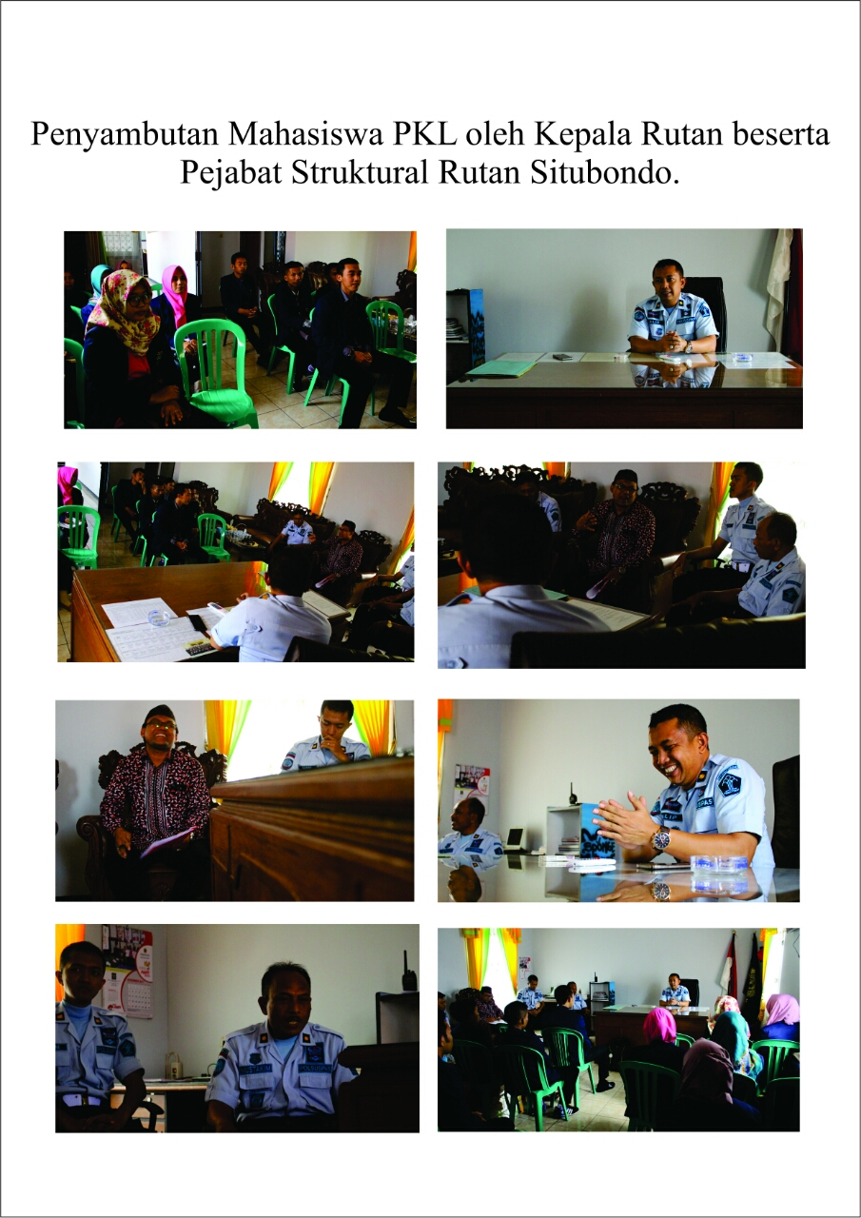

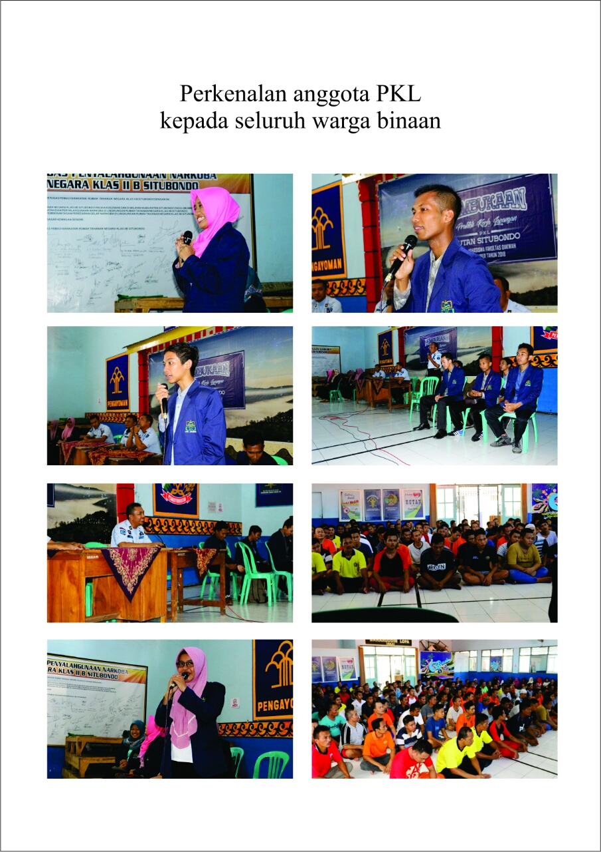
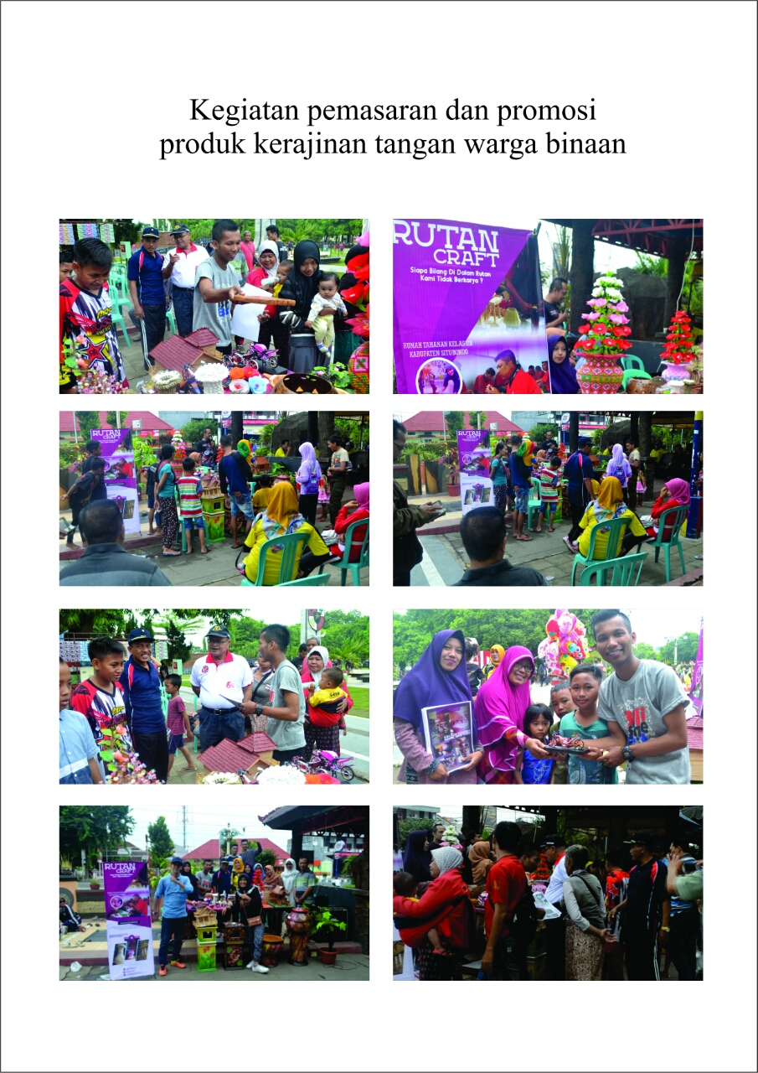
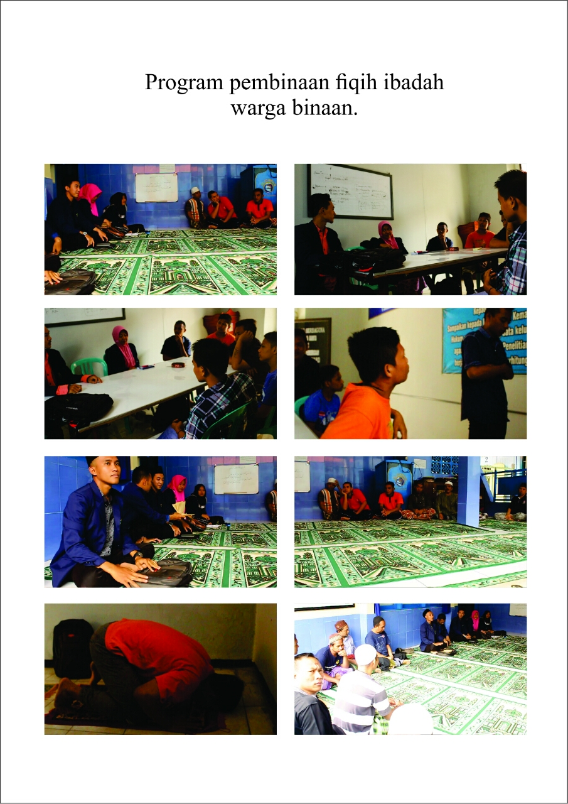

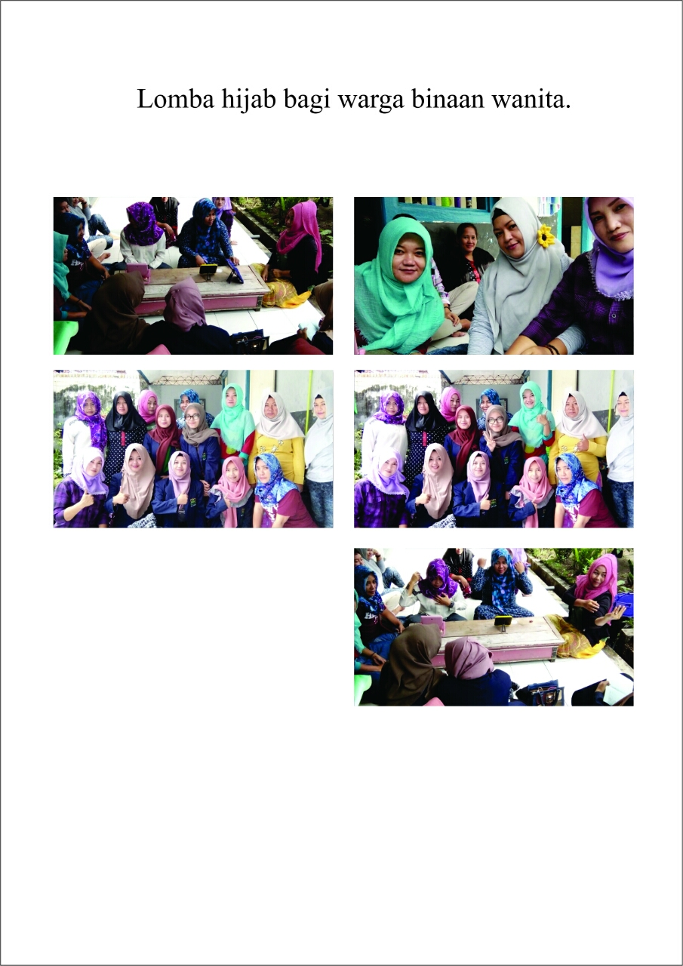
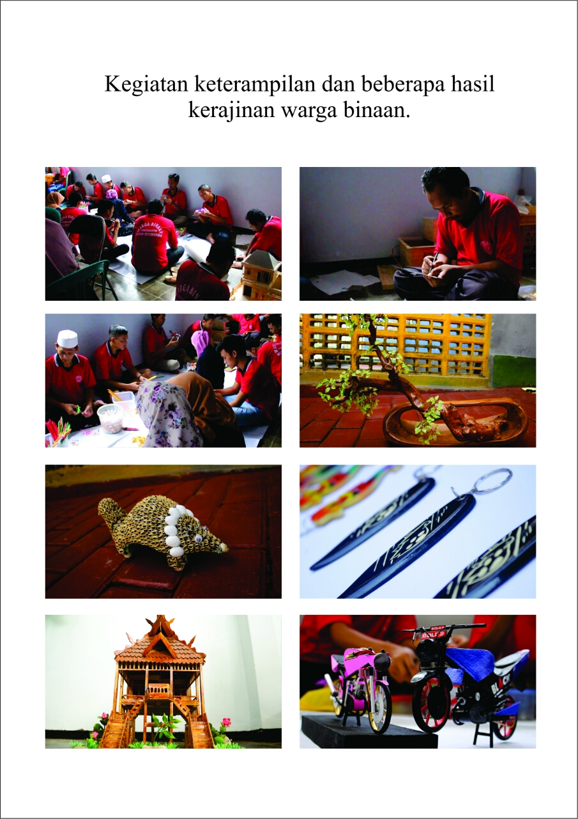

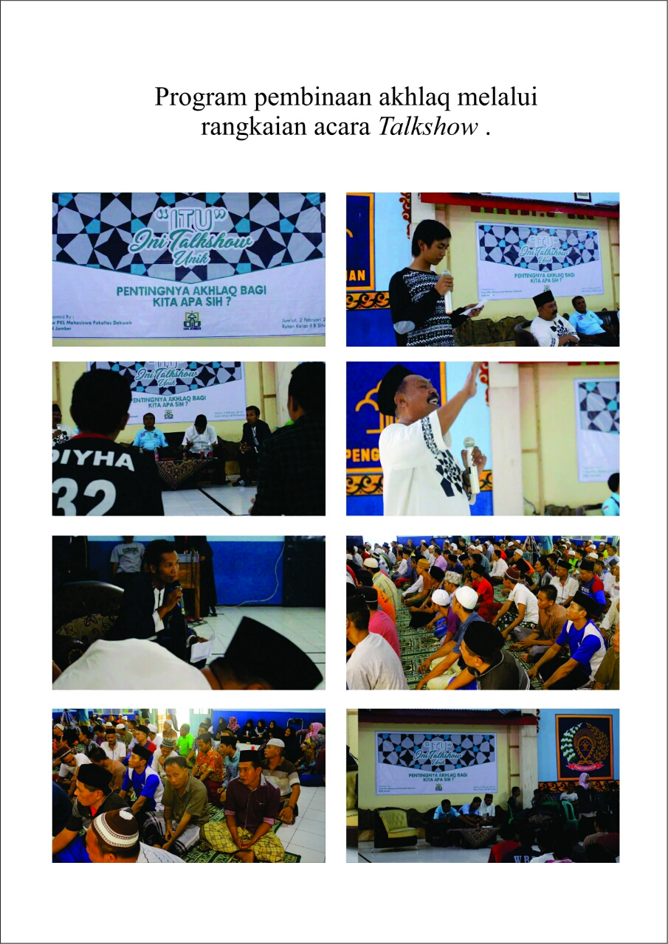

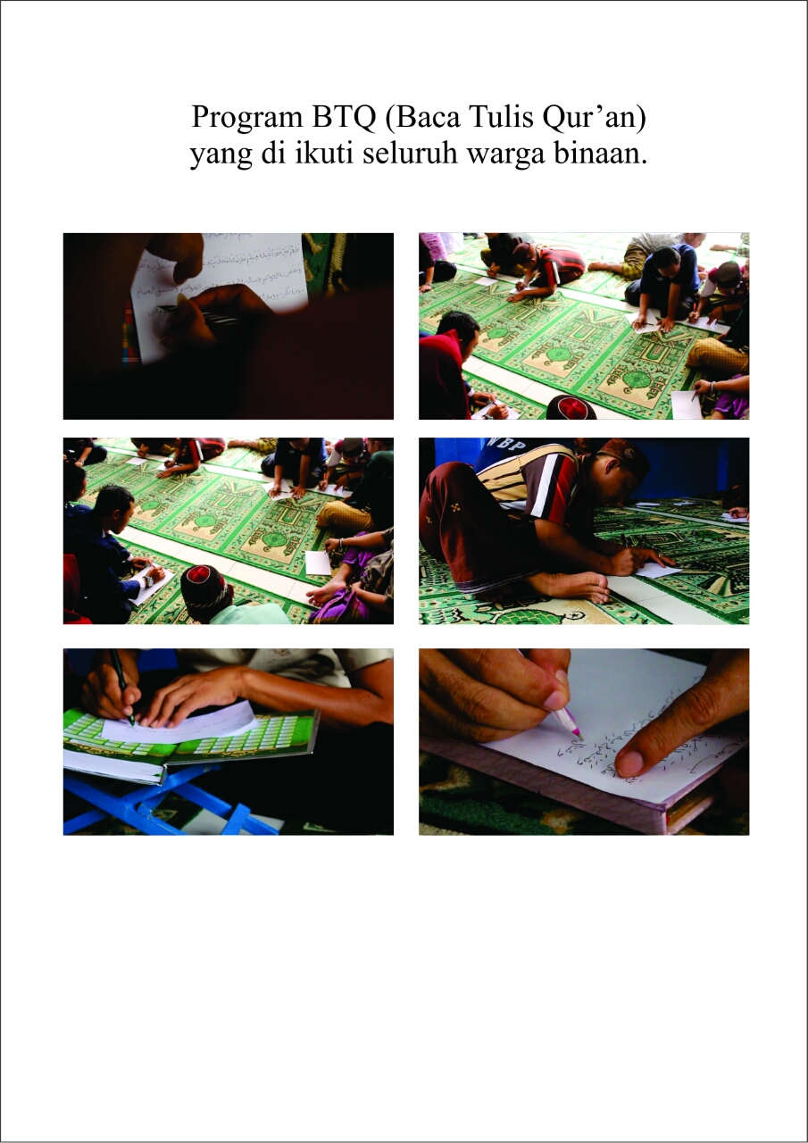
Lepas Pisah Mahasiswa PKL dengan Keluarga Besar Rutan Situbondo

